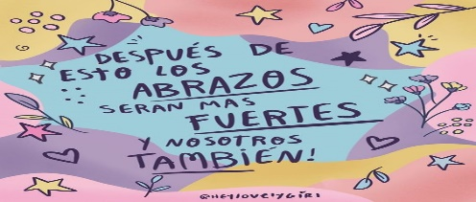
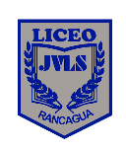
Liceo José Victorino Lastarria, Rancagua
“Formando Técnicos para el mañana”
Unidad Técnico-Pedagógica
Departamento de Inglés

ENGLISH WORKSHEE 3ro C-D-E: Alternative Medicine |  |  |  |  | SEMANA:
Nombre Estudiante: |  | ________________________________________ | Curso:________ | Fecha: _________ | 5 al 9 de Octubre
Objetivo: | Demostrar comprensión lectora sobre medicina alternativa y conocer vocabulario relacionado
OA: | OA3 Utilizar su conocimiento del inglés en la comprensión y producción de textos orales y escritos breves y claros, con el fin de construir una postura personal crítica en contextos relacionados con sus intereses e inquietudes.
Instrucciones  Generales : | Desarrollar cada ejercicio y enviar guía a su correspondiente profesor de asignatura.  Profesor Camilo Guarda: camiloguarda1989@gmail.com  Profesor Sergio Masciocchi: smasciocchib@gmail.com

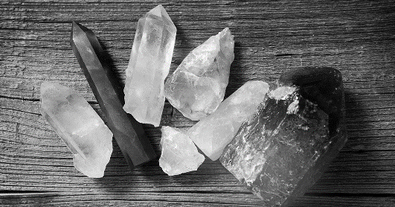
Crystal healing
Crystals take millions of years to form underground. The way crystals are formed (by repeating chemical structures) is believed by some to imbue them with the ability to hold energies. There are different types of crystals, depending on the type of mineral it’s made from and the conditions it grows in. These differences are thought to change the effect the crystal has energetically.
Crystal healing is a holistic and natural therapy that taps into the energetic power of crystals and how they affect the body and mind. A crystal therapist will place healing crystals on or around a client to help unblock, focus and direct energy.
How does crystal healing work?
Crystal healing is an energy-based system. This means it is based on the belief that we are all made up of different energies and that when this becomes stagnant, unbalanced or blocked, it can cause illness. The premise is that crystals help unblock, balance and direct energy where it is most needed, gently supporting the body to heal in a therapeutic way.
Different types of crystals are thought to have different properties and energies. Just holding and being near these crystals is therefore thought to affect our own energies on a physical, spiritual and emotional level.
- Indicate TRUE or FALSE according to the text. (Indique VERDADERO o FALSO de acuerdo la texto)
- Crystals takes 1 year to form underground. _____
- Crystal healing use the power of crystals to help body and mind. ____
- Different types of crystals have the same energetic property. ____
- Indicate the correct alternative according to the text. (Indique la alternative correcta)
- What was the text about?
i) Stones ii)Crystals iii)Dust
b. What is the power associated to crystal?
i)Healing ii)Super strength iii)X-ray
c. How does crystal´s power work?
i)Balance body energy ii)Sleep people iii)Cure Bruises

Differences between alternative and conventional medicine:
ALTERNATIVE MEDICINE
ALTERNATIVEMEDICINE | CONVENTIONAL MEDICINE
-Based on anecdotal evidence, belief or magical thinking.  -Administered by practitioners.  -Not recognized by the medical profession .  -Not scientifically proven.  -Many date back longer than conventional medicine. | -Based on scientific knowledge and evidence.  -Administered by doctors and nurses.  -Recognized by the medical profession and taught in medical school.  -Scientifically proven to work.

TRANSLATE TEXTS ON EXERCICES 1 AND 2. (Traduzca los textos en los ejercicios 1 y 2)
- Examples of alternative medicines:
- Chiropractice:____________
- Homeopathy:____________
- Acupuncture:____________
- Reiki:__________
- Witchdoctors:____________
- Chinese medicine:_________
__________
- Laying of hands:__________
______________
- Meditation and hypnotherapy:____________________________________
2. Why people turn to alternative medicine:
- It doesn’t have nasty side effects.
________________________________________________
- It works for them./ It has a placebo effect.
_______________________________________________
- Interaction between alternative practitioners and patients is more positive.
__________________________________________________
__________________________________________________
- The media promotes alternative medicines.
_________________________________________________
- Their friends recommend it.
________________________________________________
- They don’t realise that is has no scientific basis.
_______________________________________________
- People are prone to magical thinking.
________________________________________________
- Alternative medicines may be cheaper.
________________________________________________

EXIT TICKET: Name 3 pathologies or illnesses that can be treated with alternative medicine.
- _______________________
- _______________________
- _______________________

3. Put the correct number according to the description (Escriba el número de acuerdo a la descripción)
Reiki___ homeopathy___ acupuncture_”2”__ Ayurvedic medicine___ hypnosis___ massage___ meditation___ aromatherapy___ diet therapy___
- It consists of various postures and breathing exercises which helps in improving flexibility and promote relaxation
- It involves the insertion of very fine and thin needles into the skin at specific points (meridians) along a person's body. These needles are then manipulated by hand or by electrical stimulation to remove the blocked energy flow and re-achieving the person's qi (also known as chi) balance.
- It is the traditional Hindu system of medicine practiced in India for more than 5,000 years. Practitioners use a whole lot of techniques like herbal remedies, diet therapy, massage therapy, breathing exercises and meditation to restore the imbalance in the body’s system (three doshas) which are responsible for illness and maintain a healthy prana or life energy.
- A substance that causes disease symptoms in an average person may, is diluted and administered in to a person who is ill. It promotes the same set of symptoms and initiate a healing response.
- It’s a mind and body practice which puts a person in an altered state of consciousness to facilitate behavioral or emotional changes in the person
- Therapists manipulate a person's muscles and other soft tissues by rubbing and kneading muscles and joints in the body to promote health and wellness.
- It’s a mind body practice used to relieve stress and promote relaxation. It involves clearing the mind of all thoughts.
- It’s an Energy Healing Therapy used to restore physical, emotional, mental and spiritual balance.
- It uses a variety of diets to improve health and treat certain health conditions.
- It’s a healing method which uses aromatic plant extracts and essential oils e.g. lavender, peppermint.

